# NHẬN XÉT CỦA GIẢNG VIÊN HƯỚNG DẪN

........................................................................................................................................................................................................................................................................................................................................................................................................................................................................................................................................................................................................................................................................................................................................................................................................................................................................................................................................................................................................................................................................................................................................................................................................................................................................................................................................................................................................................................................................................................................................................................................................................................................................................................................................................................................................................................................................................................................................................................................................................................................................................................................................................................................................................................................................................................................................................................................................................................................................................................................................................................................................................................................................................................................................................................................................................................................................................................................................................................................................................................................................................................................................................................................................................................................................................................................................................................................................................................................................................................................................................................................................................................................................................................................................................................................................................................................................................................................................................................................................................

Giảng viên hướng dẫn

**Phạm Đức Anh**

# MỤC LỤC

NHẬN XÉT CỦA GIẢNG VIÊN HƯỚNG DẪN 2

Mục lục 3

Lời nói đầu 3

CHƯƠNG I: KHẢO SÁT HỆ THỐNG 3

**1.1 Giới thiệu đơn vị khảo sát** 3

**1.2 Tổng quan đơn vị khảo sát** 3

**1.2.1 Danh mục các mặt hàng của cửa hàng** 3

**1.2.2 Các nghiệp vụ chính của cửa hàng** 3

**1.2.3 Các dịch vụ** 3

**1.2.4 Tổ chức quản lý hoạt động** 3

**1.2.5 Các tình huống thường gặp khi quản lý cửa hàng quần áo.** 3

**1.2.6 Quy trình mua hàng** 3

**1.3 Khảo sát** 3

**1.3.1 Hình thức khảo sát** 3

**1.4 Đánh giá ưu nhược điểm của hệ thống** 3

**1.4.1 Ưu điểm** 3

**1.4.2** **Nhược điểm** 3

**1.4.3 Kết luận** 3

**1.5 Dự kiến chức năng** 3

**1.5.1 Dự kiến chức năng quản lý** 3

**1.5.2 Dự kiến chức năng Quản lý nhân viên** 3

**1.5.3 Dự kiến chức năng khách hàng** 3

**1.6 Phát biểu bài toán** 3

# Lời nói đầu

Ngày nay, công nghệ thông tin đã có những bước phát triển mạnh mẽ theo cả chiều rộng và sâu. Máy tính điện tử không còn là một thứ phương tiện quý hiếm mà đang ngày càng trở thành một công cụ làm việc và giải trí thông dụng của con người, không chỉ ở nơi làm việc mà còn ngay cả trong gia đình. Đặc biệt là công nghệ thông tin được áp dụng trên mọi lĩnh vực kinh tế, chính trị, xã hội… Ứng dụng công nghệ thông tin và tin học hóa được xem là một trong yếu tố mang tính quyết định trong hoạt động của quốc gia, tổ chức và trong cả các cửa hàng. Nó đóng vai trò hết sức quan trọng và có thể tạo nên bước đột phá mạnh mẽ. Mạng internet là một trong những sản phẩm có giá trị hết sức lớn lao và ngày càng trở nên một công cụ không thể thiếu, là nền tảng để truyền tải, trao đổi thông tin trên toàn cầu. Bằng internet, chúng ta đã thực hiện được những công việc với tốc độ nhanh hơn, chi phí thấp hơn nhiều so với cách thức truyền thống. Chính điều này, đã thúc đẩy sự khai sinh và phát triển của thương mại điện tử trên khắp thế giới, làm biến đổi đáng kể bộ mặt văn hóa, nâng cao đời sống con người.

Trong hoạt động sản xuất, kinh doanh, thương mại điển tử đã khẳng định được xúc tiến và thúc đẩy sự phát triển của doanh nghiệp. Đối với một cửa hàng, việc quảng bá và giới thiệu sản phẩm đến khách hàng đáp ứng nhu cầu mua sắm ngày càng cao của khách hàng sẽ là cần thiết. Vì vậy, nhóm chúng em đã thực hiện đề tài “***Xây dựng Website bán quần áo cho cửa hàng 7octobre”***. Cửa hàng có thể đưa các sản phẩm lên Website của mình và quản lý Website đó, khách hàng có thể đặt mua, mua hàng của cửa hàng mà không cần đến cửa hàng, cửa hàng sẽ gửi sản phẩm đến tận tay khách hàng. Website là nơi cửa hàng quảng bá tốt nhất tất cả các sản phẩm mình bán ra.

# CHƯƠNG I: KHẢO SÁT HỆ THỐNG

## **1.1 Giới thiệu đơn vị khảo sát**

**Đơn vị khảo sát:** Cửa hàng thời trang nữ 7octobre.

**Địa chỉ:** số 595 Nguyễn Trãi - Thanh Xuân - Hà Nội.

**Người đại diện:** Vũ Thị Mai Phương.

**Số điện thoại:** 097 107 1011.

**Email:** [nqh07102011@gmail.com](mailto:nqh07102011@gmail.com).

**Fanpage:** https://www.facebook.com/7octobre.official

**Thành lập:** Có mặt tại Việt Nam từ 20/09/2017, cung cấp và phân phối các mặt hàng thời trang mang một phong cách thời trang hiện đại, năng động đến với các bạn trẻ Việt Nam.

**Quy mô:** Hiện tại có 1 cửa hàng tại Hà Nội gồm 3 nhân viên và 1 quản lý.

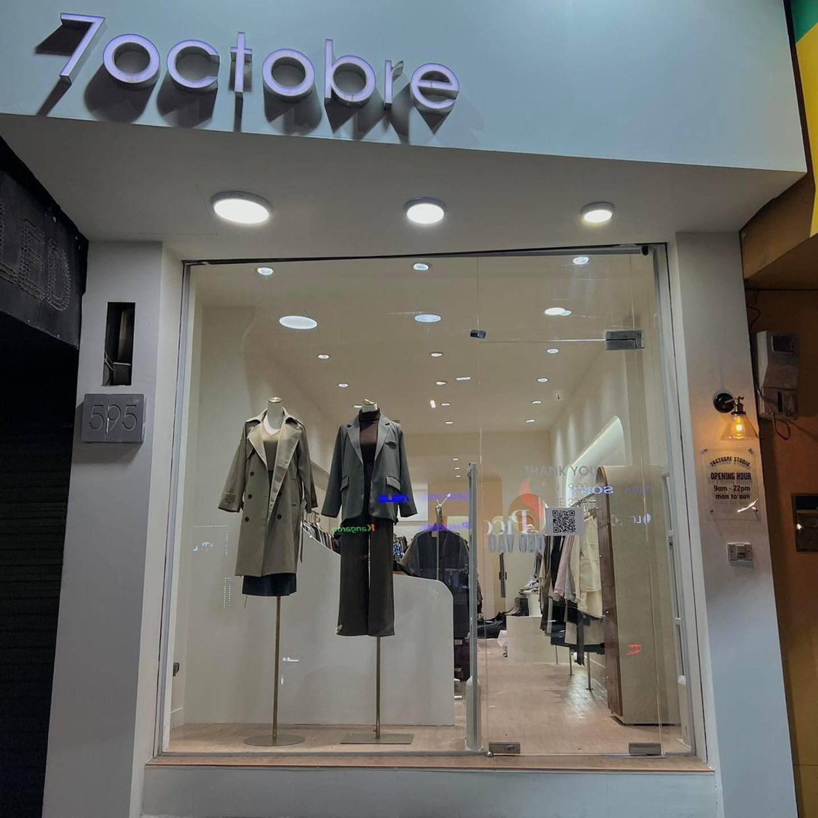

**Hình 1.1.** Cửa hàng 7octobre

## **1.2 Khảo sát**

* **Hình thức khảo sát:** Phỏng vấn**,** Quan sát hiện trường, Nghiên cứu tài liệu.
* **Đối tượng khảo sát**
* Tư vấn/Nhân viên bán hàng: Vũ Hồng Nhung.
* Quản lý: Cao Ngọc Lương.
* Khách hàng: Nguyễn Thị Minh Châu.

**a, Phỏng vấn nhân viên bán hàng**

**-** Ngày phỏng vấn**:** 14h30 ngày 20/09/2022

**-** Nội dung phỏng vấn: Nghiệp vụ và công việc của nhân viên tư vấn bán hàng

- Các câu hỏi:

|  |  |  |  |
| --- | --- | --- | --- |
| **STT** | **Câu hỏi** | **Câu trả lời của nhân viên** | **Ghi chú** |
| **1** | Các dòng sản phẩm được bày bán tại showroom? | Các loại đầm chân váy, áo, quần: Jumpsuit Lụa ống suông cổ ve đỏ đô, Đầm A Tapta, Áo vest Nhung túi có nắp xanh rêu kẻ đen. |  |
| **2** | Khách hàng sẽ được hướng dẫn gì về các dịch vụ và chương trình khuyến mãi của cửa hàng? | Khách hàng sẽ được hướng dẫn về các ưu đãi khi mua hàng như: được tặng kèm phụ kiện, các chính sách chính sách đổi trả của cửa hàng. |  |
| **3** | Nhân viên sẽ tư vấn gì về sản phẩm cho khách hàng | mẫu, size kích thước, cân nặng chiều cao, màu sản phẩm có, gửi feedback để khách tham khảo. |  |
| **4** | Theo bạn yếu tố nào sẽ quyết định đến việc mua hàng của khách hàng. | Thái độ bán hàng, nhanh nhạy trong việc nắm bắt tâm lý khách hàng |  |
| **5** | Bạn thường tư vấn khách qua kênh tư vấn nào | 2 kênh tư vấn chính: trực tiếp và hotline. |  |
| **6** | Có những phương thức bán hàng/thanh toán như thế nào? | - Phương thức bán hàng:  + Bán hàng trực tiếp tại cửa hàng.  + Online qua Facebook, shopee  - Phương thức thanh toán:  + Tại shop: Thanh toán trực tiếp bằng tiền mặt hoặc chuyển khoản.  + Đặt online: Thanh toán khi nhận hàng hoặc chuyển khoản |  |
| **7** | Yêu cầu hay mong muốn cải thiện gì từ cửa hàng trong thời gian tới | Có thêm website để thuận tiện cho việc quảng bá sản phẩm của người bán cũng như gia tăng doanh thu |  |
|  | Khi mua sản phẩm khách hàng cần đề lại những thông tin gì? (Dành cho nhân viên bán hàng) | Khách hàng cần để lại: họ tên, số điện thoại. Và tùy từng thời điểm cửa hàng có thể yêu cầu khách hàng cung cấp thêm một số thông tin để đảm bảo việc sử dụng dịch vụ. | Để dễ dàng chăm sóc khách hàng |

**b, Phỏng vấn quản lý cửa hàng.**

**-** Ngày phỏng vấn: 15h30 ngày 20/09/2022.

- Người được phỏng vấn: Cao Ngọc Lương.

- Các câu hỏi dự kiến:

|  |  |  |  |
| --- | --- | --- | --- |
| **STT** | **Câu hỏi** | **Câu trả lời** | **Ghi chú** |
| **1** | Dòng sản phẩm nào bán tốt nhất tại cửa hàng? | Đầm Gấm tay voan dài cổ tim họa tiết đen trắng, Áo khoác Thô kim sa cúc đóng chéo vàng là những sản phẩm có lượng bán ra tốt nhất tại cửa hàng. |  |
| **2** | Các dịch vụ chăm sóc khách hàng | * Tư vấn khách hàng |  |
| **3** | Cách giải quyết các khiếu lại của khách hàng? | 1.Tìm hiểu, nắm bắt nguyên nhân  2. Đưa ra cách khắc phục đền bù phù hợp cho từng trường hợp |  |
| **4** | Mẫu mã của cửa hàng | Đa dạng |  |
| **5** | Nền tảng bán hàng | Facebook, Shopee |  |
| **6** | Khoảng giá của sản phẩm | 300.000 -> 950.000 |  |
| **7** | Hàng tồn xử lý như thế nào | - Tổ chức các chương trình khuyến mãi, tri ân khách hàng |  |
| **8** | Số lượng nhân viên, cơ cấu tổ chức | 3 nhân viên và 1 quản lý |  |
| **9** | Số lượng chi nhánh | Hiện tại 7octobre có 1 chi nhánh tại Hà Nội. |  |
| **10** | Cửa hàng đã có website chưa(nếu chưa đưa ra y/c về website) | Hiện tại cửa hàng chưa phát triển nền tảng website. |  |

**+ Phiếu khảo sát nhu cầu Thiết kế**

|  |  |  |
| --- | --- | --- |
| **STT** | **Câu hỏi** | **Nhu cầu** |
| **1** | Website gồm bao nhiêu trang? Là những trang nào? | Bao gồm trang chủ, chi tiết sản phẩm, giỏ hàng, liên hệ, chính sách đổi trả, bảng size |
| **2** | Liệt kê các URL(đường dẫn địa chỉ) của các website bạn có nhu cầu tham khảo về tính năng, màu sắc,... | https://ivymoda.com/ |
| **3** | Phong cách của trang web(cổ đại, hiện đại, ấm áp, tươi sáng,...) | Hiện đại |
| **4** | Đối tượng người dùng web là những ai? Trình độ tiếp cận. | Quản lý, nhân viên, khách hàng |
| **5** | Ngôn ngữ chính | Tiếng Việt và Tiếng Anh |
| **6** | Đã có email tên miền chưa? | Đã có |
| **7** | Xu hướng web mong muốn (đơn giản, màu mè?) | Bố cục rõ ràng, dễ tìm kiếm |
| **8** | Mong muốn gì từ việc sử dụng dịch vụ web của chúng tôi? Yêu cầu giải pháp? | Tư vấn về gói dịch vụ sau thiết kế (chính sách bảo hành, chi phí thêm mới,...) |

**c, Phỏng vấn Khách mua hàng**

- Ngày phỏng vấn: 16h40 ngày 20/09/2022.

- Người được phỏng vấn: Nguyễn Thị Minh Châu.

- Các câu hỏi:

|  |  |  |  |
| --- | --- | --- | --- |
| STT | Câu hỏi | Câu trả lời | Ghi chú |
| 1 | Làm thế nào bạn biết đến cửa hàng? | Người quen giới thiệu, quảng cáo trên facebook | . |
| 2 | Bạn có cảm thấy thoải mái với thái độ phục vụ cửa hàng không? | - Khá hài lòng. |  |
| 3 | Sản phẩm của cửa hàng có đáp ứng được nhu cầu của bạn hay không? | - Tùy vào nhu cầu của khách hàng. |  |
| 4 | Bạn có ý kiến góp ý gì đối với cửa hàng hay không? | - Mong muốn của hàng có thêm website bán hàng. |  |
| 5 | Bạn mong muốn gì ở website của cửa hàng? | - Giao diện dễ nhìn, dễ dùng, cập nhật sản phẩm mới nhanh.  - Phân loại sản phẩm rõ ràng  - Phương thức đổi trả, liên hệ.  - Dễ thao tác khi chọn và mua sản phẩm. |  |

## **1.3 Chi tiết đơn vị khảo sát**

### **1.3.1 Danh mục các mặt hàng của cửa hàng**

Danh mục các sản phẩm: Áo, đầm, quần, chân váy, thun, len, da, gấm, nhung, lưới.

Đồ phụ kiện: Các phụ kiện đi kèm như khan, túi, giày, dép.

### **1.3.2 Các nghiệp vụ của cửa hàng**

* **Bán hàng trực tiếp**

- Bán trực tiếp tại cửa hàng.

- Khách hàng chọn sản phẩm tại cửa hàng

* Khách hàng có thể thanh toán bằng tiền mặt tại cửa hoặc dùng thẻ ngân hàng thanh toán.
* Kiểm tra hàng hóa trước khi thanh toan
* **Bán hàng Online**

- Bán hàng thông qua nền tảng Facebook và Shopee

- Khách hàng chọn sản phẩm xác nhận mua tại giỏ hàng.

- Khách hàng có thể thanh toán qua ví điện tử hoặc trả tiền khi nhận được hàng.

### **1.3.3 Các dịch vụ**

* Các dịch vụ ưu đãi giảm giá, quà tặng khách hàng khi mua hàng.
* Chương trình bảo hành, chăm sóc khách cũ, chính sách đổi trả.
* Dịch vụ hậu mua hàng:
* Bảo hành, đổi size cho khách hàng trong thời gian quy định của cửa hàng.
* Trang sức phụ kiện.
* Chăm sóc khách hàng thông qua tổng đài và website hỗ trợ hoặc bộ phận hỗ trợ khách hàng tại cửa hàng.

### **1.3.4 Tổ chức quản lý hoạt động**

* Tổ chức quản lý và chăm sóc khách hàng: phân loại, khoanh vùng đối tượng theo độ tuổi phù hợp (25-40), chia khách hàng thành các nhóm có mức thu nhập khác nhau, đánh giá khách hàng tiềm năng, quản lý lịch hẹn giao hàng, báo cáo CSKH.
* Quản lý hệ thống: quản lý nhân viên, nhập xuất kho, dịch vụ, thu chi.
* Nhân viên: tiếp đón, tư vấn hỗ trợ khách hàng, kiểm kho, xuất kho, thanh toán, báo cáo doanh thu.
* Chủ cửa hàng: kiểm tra doanh thu thống kê, các sản phẩm của cửa hàng.

### **1.3.5 Các tình huống thường gặp khi quản lý cửa hàng quần áo.**

* **Số lượng hàng hoá nhiều, mẫu mã thay đổi nhanh**

Đa phần các sản phẩm thời trang, áo quần là các mặt hàng thay đổi nhanh, nên lượng hàng về thường xuyên, thay đổi liên tục và thường một mẫu chỉ nhập về 1 vài lần rồi thôi.

* **Hàng không có mã**

Cũng do đặc thù hàng về nhiều, đa dạng về mẫu mã màu sắc, lại chưa có công cụ hỗ trợ, hoặc đánh mã không theo hệ thống, mã trùng nhau …

* **Lệch kho, mất hàng**

Nhầm hàng: các mẫu hàng gần giống nhau, nhân viên khó phân biệt, lệch giữa các size hoặc màu sắc của cùng một mẫu.

Mất hàng do khách hoặc nhân viên lấy.

* **Lệch tiền**

Những sai sót về kho sẽ dẫn đến những mất mát về tiền. Những sai sót về tiền cũng xuất phát từ gian lận trong vận hành như gian lận chương trình khuyến mãi.

Ngoài ra sai lệch về tiền cũng xảy ra do phương pháp quản lý, kiểm soát. Cửa hàng giống như một doanh nghiệp thu nhỏ, với số lượng giao dịch hàng ngày lớn. Ngoài các hoạt động mua bán hàng, cửa hàng còn phát sinh các chi phí vận hành, điện nước, internet, v.v.

* **Quản lý hàng hoá**

Nếu sản phẩm không có mã hàng thì kiểm tra tổng hàng, phân loại và kiểm đếm số lượng, đánh mã.

* **Quản lý thu chi tiền**

Thu tiền nhân viên vào cuối ca, hoặc bắt nhân viên ký vào sổ số tiền bán được và bàn giao cho nhân viên ca tiếp theo.

* **Quản lý khách hàng**

Thu thập thông tin khách hàng lúc bán hàng: họ tên, số đt, email, ngày sinh. Thường xuyên phân tích các dữ liệu thu được: Khách thường mua những mặt hàng nào, bao lâu mua một lần, giá trị đơn hàng trung bình là bao nhiêu, sắp đến ngày sinh nhật chưa … để tiến hành các hoạt động chăm sóc khách hàng, chào hàng.

* **Quản lý nhân viên**

Nhân viên là bộ mặt của cửa hàng đào tạo nhân viên của mình các kỹ năng và thái độ cần thiết, thưởng phạt rõ ràng đối với nhân viên

### **1.3.6 Quy trình mua hàng**

**a, Tư vấn**

Khi khách hàng đến với cửa hàng hoặc liên hệ qua điện thoại hoặc gửi yêu cầu hỗ trợ qua website của cửa hàng, khách hàng sẽ được đội ngũ bán hàng của cửa hàng trực tiếp tư vấn và giới thiệu thương hiệu, dòng sản phẩm cụ thể mà khánh muốn hỏi, mẫu cũng như size kiểu dáng phù hợp đáp ứng nhu cầu và điều kiện của khách hàng.

**b, Đặt hàng**

Khi khách hàng lựa chọn được loại sản phẩm phù hợp, khách hàng sẽ tiến hành đặt hàng với công ty bằng cách liên hệ trực tiếp với cửa hàng theo sự hướng dẫn trực tiếp của nhân viên tư vấn bán hàng của cửa hàng.

**c, Thanh toán**

Khách hàng sẽ thực hiện thanh toán cho cửa hàng theo phương thức trả bằng tiền mặt hoặc chuyển khoản

**d, Giao kết hóa đơn**

Sau khi khách hàng thanh toán, nhân viên tư vấn bán hàng của của hàng sẽ xin thông tin như số điện thoại, địa chỉ để gửi hàng đối với khách hàng online và để nhập vào hệ thông phục vụ viêc chăm sóc khách hàng. Khách hàng nhận hóa đơn và sản phẩm sau khi đã thanh toán.

## **1.4 Dự kiến chức năng**

### **1.4.1 Dự kiến chức năng quản lý**

* **Chức năng 1: Quản lý thông tin khách hàng bao gồm:**
* Thêm mới thông tin khách hàng khi có khách hàng mới, thay đổi sửa chữa hoặc tìm kiếm thông tin khách hàng.
* Thông tin khách hàng bao gồm: mã khách hàng, họ tên, địa chỉ, số điện thoại, email, v.v.
* **Chức năng 2: Quản lý thông tin sản phẩm bao gồm:**
  + Thêm mới khi nhập hàng về, sửa các thông tin hàng hóa khi cần, xóa hoặc tìm kiếm thông tin các sản phẩm.
  + Thông tin hàng hóa gồm: mã hàng, tên hàng, mô tả hàng hóa, thông tin đổi trả, số lượng.
* **Chức năng 3: Quản lý thông tin nhà cung cấp bao gồm:**
  + Thêm mới thông nhà cung cấp, thay đổi sửa chữa, tìm kiếm thông tin nhà cung cấp.
  + Thông tin sản phẩm kèm theo tương ứng với nhà cung cấp.
* **Chức năng 4: Quản lý nhân viên bao gồm:**
* Thêm mới nhân viên khi có nhân viên mới đồng thời cho phép chỉnh sửa, tìm kiếm, xóa các nhân viên.
* Thông tin nhân viên gồm: mã nhân viên, tên nhân viên, địa chỉ, số điện thoại, tuổi, giới tính, bộ phận làm việc.
* Quyền hạn truy cập tương ứng với chức vụ.
* **Chức năng 5: Báo cáo thống kê bao**
* Thống kê doanh thu, hoạt động của cửa hàng theo từng tuần, quý, năm.
* Thống kê số sản phẩm bán ra và tồn kho theo khoảng thời gian cụ thể.
* **Chức năng 6: Quản lý khách hàng**
* Truy xuất thông tin khách hàng.
* Kiểm tra các đơn hàng.
* **Chức năng 7: Quản lý tài khoản**
* Thêm, sửa, xóa, tìm kiếm tài khỏan

### **1.4.2 Dự kiến chức năng Quản lý nhân viên**

* **Chức năng 1: Quản lý bình luận:**
* Thêm bình luận, xóa bình luận, ẩn các bình luận và chỉnh sửa.
* **Chức năng 2: Quản lý tin nhắn bao gồm:**
  + Trả lời hoặc thêm tin nhắn tự động.
* **Chức năng 3: Quản lý đơn hàng bao gồm:**
  + Xuất hóa đơn.
  + Vận chuyển hàng hóa.

### **1.4.3 Dự kiến chức năng khách hàng**

* **Chức năng 1: Hỗ trợ trực tuyến**
  + Đưa rathông tin sản phẩm.
  + Cách thức giao dịch.
  + Phản hồi của khách hàng.
* **Chức năng 2: Mua sản phẩm.**
  + Lựa chọn sản phẩm.
  + Đặt hàng.
  + Thanh toán.
  + Nhập thông tin mua hàng (mua online).

## **1.5 Phát biểu bài toán**

**Quản lý tài khoản** cho phép từng đối tượng sử dụng truy cập vào trang web để sử dụng các chức năng với các quyền hạn khác nhau. Đối với khách hàng việc đăng kí/đăng nhập được diễn ra nhanh chóng. Sau khi điền tên tài khoản và mật khẩu người dùng đã có thể dễ dàng vào trang web để mua hàng hoặc xem sản phẩm. Nếu như chưa có tài khoản thì khách hàng có thể dễ dàng đăng ký tài khoản mới một cách dễ dàng bằng việc điền đầy đủ họ tên, số điện thoại, địa chỉ email cũng như thiết lập mật khẩu để có thể đăng nhập được vào hệ thống. Đối với đối tượng sử dụng là quản lý cửa hàng sẽ được cấp một tài khoản và mật khẩu riêng sau khi đăng nhập vào được hệ thống thì người quản lý sẽ thực hiện được chức năng thêm, sửa, xóa và chức năng phân quyền. Chức năng phân quyền sẽ giúp cho quản lý cửa hàng phân chia quyền hạn cho từng đối tượng sử dụng hệ thống. Ví dụ nhân viên có quyền hạn quản lý tin nhắn, bình luận, đơn hàng, thanh toán, nhân viên dễ dàng theo dõi và thực hiện được chức năng thêm, sửa, xóa. Với quyền là quản lý thì người dùng có tất cả các quyền hạn trong hệ thống. Về khách hàng có thể mua sản phẩm và thanh toán.

**Quản lý danh mục sản phẩm** giúp cho khách hàng dễ dàng tìm kiếm sản phẩm một cách dễ dàng. Sản phẩm sẽ được phân chia ra theo từng loại riêng khách hàng có thể tìm kiếm qua đặc điểm của sản phẩm, thương hiệu, công dụng của sản phẩm. Không chỉ có các mục về sản phẩm mà còn có những mục như thông tin giới thiệu sản phẩm, mục tin tức về ưu đãi, chương trình khuyến mãi của cửa hàng, mục chia sẻ về những sản phẩm mới nhất hay mẹo nhỏ khi sử dụng sản phẩm. Đối với admin quản lý loại sản phẩm giúp cho dễ dàng quản lý loại danh mục mặt hàng đang được đăng bán, giúp cho việc thêm, sửa, xóa, tìm kiếm danh mục sản phẩm được thuận tiện và nhanh chóng.

**Quản lý sản phẩm** cho phép quản lý thêm, sửa, xóa thông tin hình ảnh sản phẩm. Cập nhật liên tục các chương trình khuyến mãi cho từng sản phẩm, cũng như mức giá của sản phẩm đó. Đối với người quản lý có chức năng quản lý sản phẩm sẽ giúp cho việc kiểm soát số lượng hàng hóa dễ dàng hơn. Từ những con số thống kê được trên hệ thống thì quản lý có thể nắm rõ được số lượng chính xác sản phẩm bán chạy, sản phẩm tồn kho để từ đó đưa ra những chiến lược để đẩy mạnh doanh số cho cửa hàng.

**Nghiệp vụ tìm kiếm sản phẩm** sẽ giúp cho quản lý, nhân viên và khách hàng dễ dàng tìm kiếm sản phẩm một cách nhanh chóng qua thanh công cụ. Đối với khách hàng, trên mục tìm kiếm sẽ có bộ lọc sản phẩm để khách hàng có thể chọn như tên hàng, mã hàng, khoảng giá, thu hẹp phạm vi tìm kiếm những sản phẩm mình quan tâm nhất.

**Nghiệp vụ thanh toán** giúp cho khách hàng có thêm nhiều sự lựa chọn khi tiến hành thanh toán sản phẩm. Khách hàng có thể thanh toán trực tiếp trên hệ thống thông qua ví điện tử, tài khoản ngân hàng, nhận hàng khi thanh toán. Trên hệ thống mỗi đơn hàng sau khi khách hàng đặt hàng sẽ có các phương thức thanh toán khác nhau, khách hàng lựa chọn cách thức phù hợp với cá nhân. Trong trường hợp khách hàng không có ví điện tử hoặc tài khoản ngân hàng thì trên hệ thống sẽ mặc định là thanh toán khi nhận hàng. Lúc này sẽ nhờ đến bên giao hàng thu tiền hộ của khách hàng và cập nhập trên hệ thống đơn hàng đã thanh toán và giao thành công. Sau khi hoàn tất các bước trên thì quá trình mua hàng và bán hàng sẽ đưa về trạng thái đơn hàng giao thành công.

**Nghiệp vụ quản lý đơn hàng** giúp cho Quản lý và nhân viên tiếp nhận đơn hàng, hỗ trợ khách hàng trong quá trình lên đơn hàng. Đảm bảo hàng hóa có chất lượng và dịch vụ tốt nhất đến với khách hàng. Đồng thời đây cũng là quá trình duyệt thông tin về ngày giao hàng, sản phẩm thay thế, trạng thái xử lý đơn hàng và những đơn hàng thực hiện trước đó của khách hàng.

**Chức năng tư vấn chăm sóc khách hàng** giải đáp thắc mắc, bảo hành bảo trì. Bộ phận chăm sóc khách hàng có sự ảnh hưởng đến sự thành công của cửa hàng. Một cửa hàng muốn tồn tại vững chắc cần phải có lượng khách hàng trung hàng đối với sản phẩm được tung ra thị trường. Bộ phận chăm sóc khách hàng giúp cho cửa hàng duy trì khách hàng hiện tại và tạo ra khách hàng tiềm năng. Chăm sóc khách hàng bằng việc giải quyết những khiếu nại của khách hàng, trả lời giải đáp thắc mắc của khách hàng hỗ trợ đặt hàng, hủy đơn hàng, hoàn tiền hoặc đổi hàng cho khách hàng. Ngoài ra bộ phận chăm sóc khách hàng sẽ tư vấn các chương trình khuyến mãi, giảm giá dành cho khách hàng và thu thập và phân tích nhu cầu của khách hàng nhằm đề xuất chiến lược phát triển với nhà quản lý nhằm đem lại doanh số cho cửa hàng.

**Nghiệp vụ báo cáo thống kê** chiếm một phần rất quan trọng trong quá trình kinh doanh. Thống kê giúp cửa hàng có thể nắm bắt được các số liệu hàng đọng lại trong kho cũng như mặt hàng xuất được trong hàng tháng. Từ đó, giúp các bộ phận khác triển khai kế hoạch cho các mặt bán chạy và giải quyết hàng tồn trong cửa hàng. Bên cạnh đó việc thống kê báo cáo theo từng ngày sẽ giúp cho cửa hàng nắm bắt được doanh số bán hàng để từ đó đưa ra các chương trình khuyến mại nhằm kích cầu khách hàng đem lại lợi nhuận cho cửa hàng. Trong đó, nhân viên có nhiệm vụ thống kê theo từng tiêu chí mà người quản lý mong muốn.

CHƯƠNG II: THIẾT KẾ MÔ HÌNH HỆ THỐNG

## **2.1 Xác định các Actor và Use Case**

|  |  |
| --- | --- |
| **ACTOR** | **USE CASE** |
| Khách Hàng | 1. Đăng nhập 2. Quản lý đơn hàng cá nhân 3. Thanh toán  4. Quản lý Hỗ trợ trực tuyến  5. Quản lý giỏ hàng  6. Quản lý tài khoản cá nhân |
| Nhân viên | 1. Đăng nhập 2. Hỗ trợ trực tuyến 3. Thanh toán  4. Quản lý bình luận  5. Quản lý đơn hàng  6. Báo cáo thống kê |
| Quản lý | 1. Đăng nhập 2. Quản lý tài khoản 3. Quản lý sản phẩm  4. Quản lý danh mục sản phẩm  5. Quản lý nhân viên  6. Quản lý nhà cung cấp  7. Quản lý báo cáo thống kê  8. Quản lý quyền  9. Quản lý đơn hàng |

### **2.1.1. Sơ đồ USECASE tổng quát**

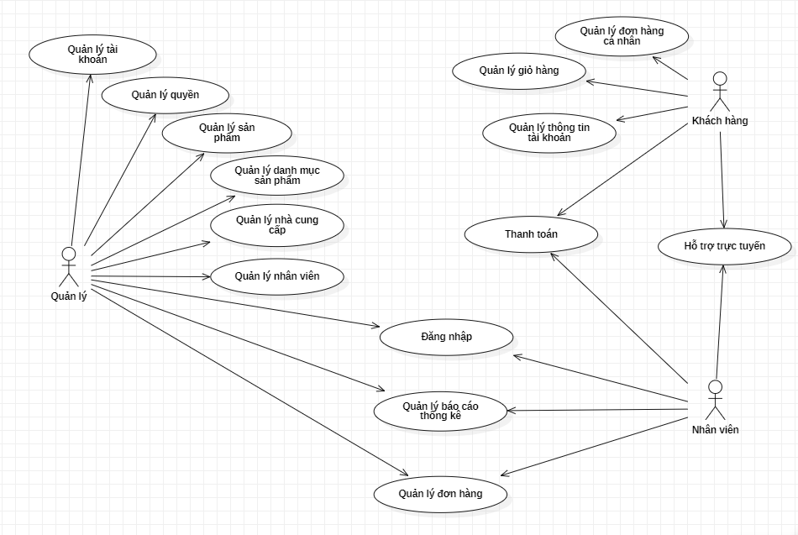

*Hình 2.1 USECASE tổng quát*

### **2.1.2 Sơ đồ USE CASE chi tiết.**

**a, Biểu đồ UC cho tác nhân “Quản lý”**

* Biểu đồ UC “Quản lý Sản phẩm”

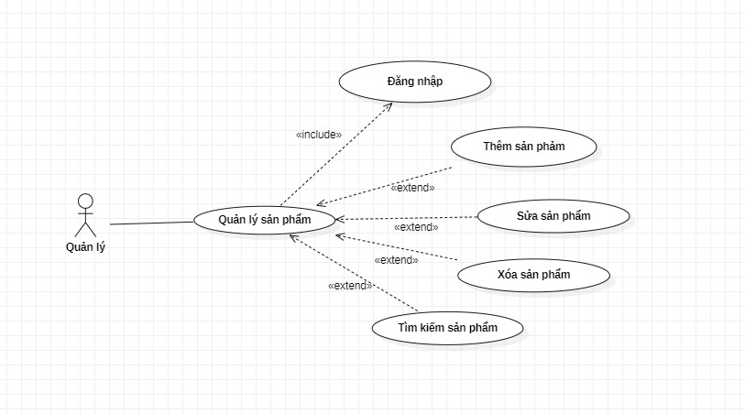

- Đặc tả UC “Thêm sản phẩm”:

|  |  |
| --- | --- |
| **Use case** | **Thêm sản phẩm** |
| Tác nhân chính | Quản lý |
| Mô tả ngắn gọn | Use case này mô tả các bước để quản lý thêm sản phẩm vào cửa hàng |
| Tiền điều kiện | Quản lý phải đăng nhập thành công vào hệ thống |
| Chuỗi sự kiện chính | 1. Quản lý thực hiện chức năng đăng nhập vào hệ thống  2. Quản lý thực hiện chức năng quản lý sản phẩm  3. Lựa chọn chức năng thêm sản phẩm  4. Nhập các thông tin về sản phẩm: mã sản phẩm, tên sản phẩm, số lượng, đơn vị bán. v.v.  5. Kiểm tra đã đủ các trường thông tin chưa  6.1 Quản lý Click button “Lưu”.  7. Hệ thống lưu sản phẩm vào trong cơ sở dữ liệu.  8. Hệ thống hiển thị danh sách các sản phẩm với sản phẩm mới thêm |
| Ngoại lệ | 6.2 Quản lý Click button “Hủy”.  7. Hệ thống hiển thị danh sách các sản phẩm ban đầu |
| Đảm bảo thành công | Cho phép Tác nhân chính đăng nhập vào hệ thống và thêm sản phẩm vào hệ thống |

- Đặc tả UC “Xóa sản phẩm”:

|  |  |
| --- | --- |
| **Use case** | **Xóa sản phẩm** |
| Tác nhân chính | Quản lý |
| Mô tả ngắn gọn | Use case này mô tả các bước để quản lý xóa sản phẩm cửa hàng |
| Tiền điều kiện | Quản lý phải đăng nhập thành công vào hệ thống |
| Chuỗi sự kiện chính | 1. Quản lý thực hiện chức năng đăng nhập vào hệ thống   2. Quản lý thực hiện chức năng quản lý sản phẩm  3. Nhập tên, mã sản phẩm cần xóa. Hệ thống hiển thị các sản phẩm cần xóa  4. Lựa chọn chức năng xóa sản phẩm  5. Hệ thống hiển thị popup “Bạn có chắc chắn xóa sản phẩm?”  6. Quản lý bấm chọn “Ok” xác nhận xóa  7. Sản phẩm bị xóa khỏi hệ thống.  8. Hệ thống hiển thị danh sách đơn hàng mới |
| Ngoại lệ | 6. Quản lý bấm chọn “Ok” xác nhận xóa.  7. Hệ thống hiển thị danh sách sản phẩm ban đầu |
| Đảm bảo thành công | Cho phép Tác nhân chính đăng nhập vào hệ thống và xóa sản phẩm khỏi CSDL |

- Đặc tả UC “Sửa sản phẩm”:

|  |  |
| --- | --- |
| **Use case** | **Sửa sản phẩm** |
| Tác nhân chính | Quản lý |
| Mô tả ngắn gọn | Use case này mô tả các bước để quản lý sửa thông tin sản phẩm cửa hàng |
| Tiền điều kiện | Quản lý phải đăng nhập thành công vào hệ thống |
| Chuỗi sự kiện chính | 1. Quản lý thực hiện chức năng đăng nhập vào hệ thống  2. Quản lý thực hiện chức năng quản lý sản phẩm  3. Nhập tên, mã sản phẩm cần sửa. Hệ thống hiển thị các sản phẩm cần sửa  4. Lựa chọn chức năng sửa sản phẩm  5. Quản lý nhập thông tin muốn sửa cho sản phẩm  6.1 Quản lý bấm chọn button “Lưu” để lưu thông tin sản phẩm đã được sửa vào hệ thống.  7. Hệ thống lưu thông tin sản phẩm được sửa vào hệ thống  8. Hệ thống hiển thị danh sách sản phẩm mới nhất. |
| Ngoại lệ | 6.2 Quản lý bấm chọn button “Hủy”  7. Hệ thống hiển thị danh sách sản phẩm ban đầu |
| Đảm bảo thành công | Cho phép Tác nhân chính đăng nhập vào hệ thống và cập nhật thông tin sản phẩm vào CSDL |

- Đặc tả UC “Tìm kiếm sản phẩm”:

|  |  |
| --- | --- |
| Use case | **Sửa sản phẩm** |
| Tác nhân chính | Quản lý |
| Mô tả ngắn gọn | Use case này mô tả các bước để quản lý tìm kiếm thông tin sản phẩm cửa hàng |
| Tiền điều kiện | Quản lý phải đăng nhập thành công vào hệ thống |
| Chuỗi sự kiện chính | 1. Quản lý thực hiện chức năng đăng nhập vào hệ thống  2. Quản lý thực hiện chức năng tìm kiếm trong danh mục quản lý sản phẩm  3. Nhập tên, mã sản phẩm cần tìm kiếm  4. Quản lý nhấn nút enter  5. Hệ thống sẽ trả về tất cả thông tin sản phẩm theo yêu cầu đã nhập của quản lý |
| Ngoại lệ | Không có |
| Đảm bảo thành công | Cho phép Tác nhân chính đăng nhập vào hệ thống |

* Biểu đồ UC “Quản lý Nhà cung cấp”:

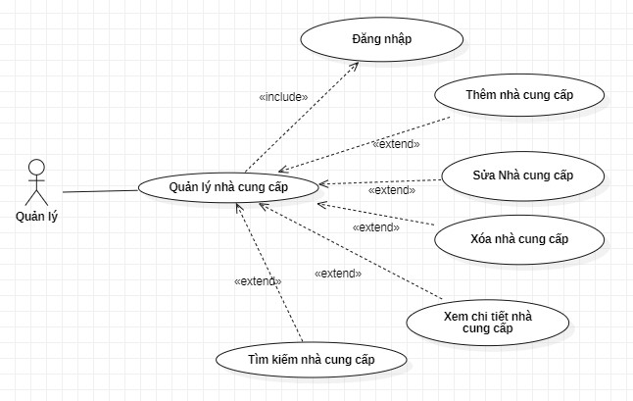

- Đặc tả UC “Thêm nhà cung cấp”:

|  |  |
| --- | --- |
| **Use case** | **Thêm nhà cung cấp** |
| Tác nhân chính | Quản lý |
| Mô tả ngắn gọn | Use case này cho phép quản lý thêm nhà cung cấp vào hệ thống |
| Tiền điều kiện | Quản lý phải đăng nhập thành công vào hệ thống |
| Chuỗi sự kiện chính | 1. Quản lý chọn chức năng thêm nhà cung cấp trong danh mục Nhà cung cấp  2. Hệ thống hiển thị form yêu cầu nhập thông tin: tên nhà cung cấp, email, số điện thoại, địa chỉ, loại sản phẩm  3.1 Quản lý sẽ điền thông tin nhà cung cấp và nhấn nút “Thêm”  4. Hệ thống sẽ thêm nhà cung cấp vào hệ thống và quay trở về bảng chứa thông tin các nhà cung cấp đã có. |
| Ngoại lệ | 3.2 Quản lý sẽ điền thông tin nhà cung cấp và nhấn nút “Hủy”  4. Hệ thống hiển thị danh sách nhà cung cấp ban đầu |
| Đảm bảo thành công | Nhà cung cấp mới được thêm vào hệ thống |
| Yêu cầu đặc biệt | Không có |

- Đặc tả UC “Sửa thông tin nhà cung cấp”:

|  |  |
| --- | --- |
| **Use case** | **Sửa thông tin nhà cung cấp** |
| Tác nhân chính | Quản lý |
| Mô tả ngắn gọn | Use case này cho phép quản lý sửa thông tin nhà cung cấp trong hệ thống |
| Tiền điều kiện | Quản lý phải đăng nhập thành công vào hệ thống |
| Chuỗi sự kiện chính | 1. Quản lý chọn chức năng sửa nhà cung cấp trong danh mục Nhà cung cấp  2. Hệ thống hiển thị form yêu cầu sửa thông tin: tên nhà cung cấp, email, số điện thoại, địa chỉ, loại sản phẩm..vv  3.1 Quản lý sẽ điền thông tin nhà cung cấp và nhấn nút “Lưu”  4. Hệ thống sẽ cập nhật thông tin nhà cung cấp vào hệ thống và quay trở về bảng chứa thông tin các nhà cung cấp đã có |
| Ngoại lệ | * 1. Quản lý sẽ điền thông tin nhà cung cấp và nhấn nút “Hủy”   4. Hệ thống hiển thị danh sách nhà cung cấp ban đầu |
| Đảm bảo thành công | Nhà cung cấp mới được cập nhật vào hệ thống |
| Yêu cầu đặc biệt | Không có |

- Đặc tả UC “Xóa nhà cung cấp”:

|  |  |
| --- | --- |
| **Use case** | **Xóa nhà cung cấp** |
| Tác nhân chính | Quản lý |
| Mô tả ngắn gọn | Use case này cho phép quản lý xóa nhà cung cấp trong hệ thống |
| Tiền điều kiện | Quản lý phải đăng nhập thành công vào hệ thống |
| Chuỗi sự kiện chính | 1. Quản lý thực hiện chức năng đăng nhập vào hệ thống  2. Quản lý thực hiện chức năng xóa trong danh mục quản lý nhà cung cấp  3. Hệ thống hiển thị tất cả thông tin các nhà cung cấp  4. Quản lý xác định nhà cung cấp cần xóa và chọn chức năng xóa nhà cung cấp.  5. Hệ thống hiển thị popup “bạn có muốn xóa nhà cung cấp”  6.1 Quản lý click button “Ok”  7. Hệ thống sẽ xóa nhà cung cấp khỏi hệ thống.  8. Hệ thống hiển thị danh sách nhà cung cấp mới |
| Ngoại lệ | 6.2 Quản lý click button “Ok”  7. Hệ thống tắt popup xác nhận. |
| Đảm bảo thành công | Nhà cung cấp bị xóa khỏi hệ thống |
| Yêu cầu đặc biệt | Không có |

- Đặc tả UC “Tìm kiếm nhà cung cấp”:

|  |  |
| --- | --- |
| **Use case** | **Tìm kiếm nhà cung cấp** |
| Tác nhân chính | Quản lý |
| Mô tả ngắn gọn | Use case này cho phép quản lý tìm kiếm nhà cung cấp trong hệ thống |
| Tiền điều kiện | Quản lý phải đăng nhập thành công vào hệ thống |
| Chuỗi sự kiện chính | 1. Quản lý thực hiện chức năng đăng nhập vào hệ thống  2. Hệ thống hiển thị danh sách các nhà cung cấp  3. Quản lý thực hiện chức năng tìm kiếm trong danh mục quản lý nhà cung cấp  4. Quản lý tìm kiếm thông tin nhà cung cấp thông qua tên nhà cung cấp  5. Nhấn vào nút tìm kiếm  6. Hệ thống hiển thị thông tin nhà cung cấp cần tìm kiếm |
| Ngoại lệ | Không có |
| Đảm bảo thành công | Đăng nhập được vào hệ thống. |
| Yêu cầu đặc biệt | Không có |

- Đặc tả UC “Xem thông tin chi tiết nhà cung cấp”:

|  |  |
| --- | --- |
| **Use case** | **Xem chi tiết thông tin nhà cung cấp** |
| Tác nhân chính | Quản lý |
| Mô tả ngắn gọn | Use case này cho phép quản lý xem thông tin chi tiết nhà cung cấp trong hệ thống |
| Tiền điều kiện | Quản lý phải đăng nhập thành công vào hệ thống |
| Chuỗi sự kiện chính | 1. Quản lý thực hiện chức năng đăng nhập vào hệ thống  2. Hệ thống hiển thị danh sách các nhà cung cấp  3. Quản lý thực hiện chức năng xem chi tiết trong danh mục quản lý nhà cung cấp  4. Nhấn vào nút xem chi tiết  5. Hệ thống hiển thị chi tiết thông tin nhà cung cấp cần xem: tên nhà cung cấp, website, địa chỉ, số điện thoại, loại sản phẩm cung cấp cho cửa hàng...vv |
| Ngoại lệ | Không có |
| Đảm bảo thành công | Không có |
| Yêu cầu đặc biệt | Không có |

* Biểu đồ UC “Quản lý Danh mục sản phẩm”

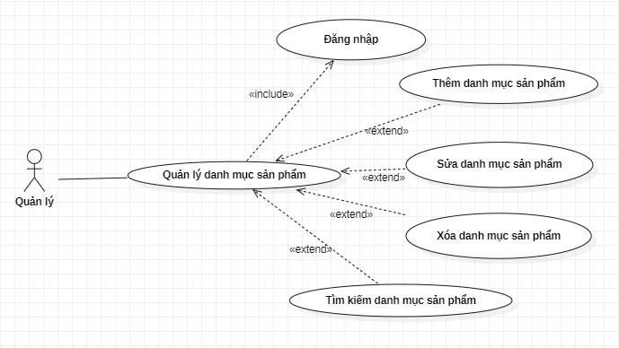

- Đặc tả UC “Thêm danh mục sản phẩm”:

|  |  |
| --- | --- |
| **Use case** | **Thêm danh mục sản phẩm** |
| Tác nhân chính | Quản lý |
| Mô tả ngắn gọn | Use case này mô tả các bước để quản lý thêm danh mục sản phẩm vào cửa hàng |
| Tiền điều kiện | Quản lý phải đăng nhập thành công vào hệ thống |
| Chuỗi sự kiện chính | 1.Quản lý thực hiện chức năng đăng nhập vào hệ thống  2. Quản lý thực hiện chức năng quản lý danh mục sản phẩm  3. Lựa chọn chức năng thêm danh mục sản phẩm  4. Nhập các thông tin về danh mục sản phẩm: mã danh mục, tên tên danh mục, số lượng, đơn vị bán. v.v.  5. Kiểm tra đã đủ các trường thông tin chưa.  6.1 Quản lý Click button “Lưu”.  7. Lưu danh mục sản phẩm vào trong cơ sở dữ liệu.  8. Hệ thống hiển thị danh sách danh mục mới |
| Ngoại lệ | 6.2 Quản lý Click button “Hủy”.  7. Hệ thống hiển thị danh sách danh mục sản phẩm ban đầu |
| Đảm bảo thành công | Cho phép Tác nhân chính đăng nhập vào hệ thống |

- Đặc tả UC “Xóa danh mục sản phẩm”:

|  |  |
| --- | --- |
| **Use case** | **Xóa danh mục sản phẩm** |
| Tác nhân chính | Quản lý |
| Mô tả ngắn gọn | Use case này mô tả các bước để quản lý xóa danh mục sản phẩm cửa hàng |
| Tiền điều kiện | Đăng nhập |
| Chuỗi sự kiện chính | 1. Quản lý thực hiện chức năng đăng nhập vào hệ thống  2. Quản lý thực hiện chức năng quản lý danh mục sản phẩm  3.  - Cách 1: Danh mục muốn xóa hiển thị trong danh sách danh mục sản phẩm  - Cách 2: Nhập tên, mã danh mục sản phẩm cần xóa. Hệ thống hiển thị các danh mục sản phẩm muốn xóa. Tích chọn các danh mục.  4. Lựa chọn chức năng xóa danh mục sản phẩm.  5. Hệ thống hiển thị popup thông báo “Bạn có chắc chắn muốn xóa danh mục sản phẩm”  6. Quản lý bấm chọn “Đồng ý” xác nhận xóa  7. Danh mục sản phẩm bị xóa khỏi hệ thống.  8. Hệ thống hiển thị danh mục sản phẩm mới. |
| Ngoại lệ | 6. Quản lý bấm chọn “Hủy” xác nhận xóa.  7. Hệ thống tắt popup các nhận và hiển thị danh mục sản phẩm ban đầu |
| Đảm bảo thành công | Cho phép Tác nhân chính đăng nhập vào hệ thống |

- Đặc tả UC “Sửa danh mục sản phẩm”:

|  |  |
| --- | --- |
| **Use case** | **Sửa danh mục sản phẩm** |
| Tác nhân chính | Quản lý |
| Mô tả ngắn gọn | Use case này mô tả các bước để quản lý sửa thông tin danh mục sản phẩm cửa hàng |
| Tiền điều kiện | Đăng nhập |
| Chuỗi sự kiện chính | 1. Quản lý thực hiện chức năng đăng nhập vào hệ thống  2. Quản lý thực hiện chức năng quản lý danh mục sản phẩm.  3.  - Cách 1: Danh mục muốn sửa hiển thị trong danh sách danh mục sản phẩm  - Cách 2: Nhập tên, mã danh mục sản phẩm cần sửa. Hệ thống hiển thị các danh mục sản phẩm cần sửa, chọn một danh mục cần sửa  4. Lựa chọn chức năng sửa danh mục sản phẩm  5. Hệ thông hiển thị form sửa thông tin danh mục sản phẩm  6. Quản lý nhập thông tin muốn sửa cho danh mục sản phẩm  7.1 Quản lý bấm chọn “Lưu” để lưu thông tin danh mục sản phẩm đã được sửa vào hệ thống.  8. Hệ thống hiển thị danh mục sản phẩm được cập nhật mới nhất |
| Ngoại lệ | 7.2 Quản lý bấm chọn “hủy” .  8. Hệ thống hiển thị danh mục sản phẩm ban đầu. |
| Đảm bảo thành công | Cho phép Tác nhân chính đăng nhập vào hệ thống |

- Đặc tả UC “Tìm kiếm danh mục sản phẩm”:

|  |  |
| --- | --- |
| **Use case** | **Tìm kiếm danh mục sản phẩm** |
| Tác nhân chính | Quản lý |
| Mô tả ngắn gọn | Use case này mô tả các bước để quản lý tìm kiếm thông tin danh mục sản phẩm cửa hàng |
| Tiền điều kiện | Đăng nhập |
| Chuỗi sự kiện chính | 1. Quản lý thực hiện chức năng đăng nhập vào hệ thống  2. Quản lý thực hiện chức năng tìm kiếm trong quản lý danh mục sản phẩm.  3. Nhập tên, mã danh mục sản phẩm cần tìm kiếm  4. Quản lý nhấn nút tìm kiếm  5. Hệ thống sẽ trả về tất cả thông tin danh mục sản phẩm theo yêu cầu đã nhập của quản lý |
| Ngoại lệ | Không có |
| Đảm bảo thành công | Cho phép Tác nhân chính đăng nhập vào hệ thống |

* Biểu đồ UC “Quản lý Nhân viên”

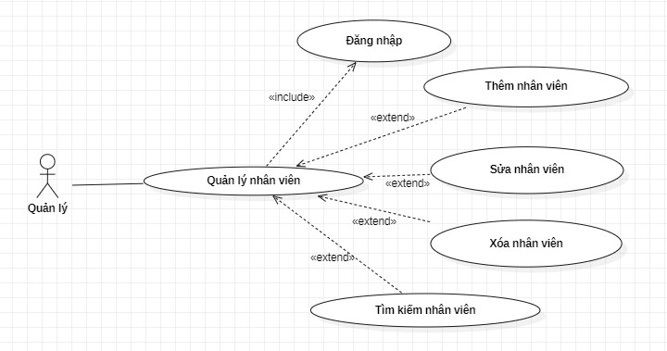

- Đặc tả UC “Thêm Nhân viên”

|  |  |
| --- | --- |
| **Use case** | **Thêm nhân viên** |
| Tác nhân chính | Quản lý |
| Mô tả ngắn gọn | Use case này mô tả các bước để quản lý thêm thông tin nhân viên vào cửa hàng |
| Tiền điều kiện | Đăng nhập |
| Chuỗi sự kiện chính | 1. Quản lý thực hiện chức năng đăng nhập vào hệ thống  2. Quản lý thực hiện chức năng quản lý thông tin nhân viên  3. Lựa chọn chức năng thêm nhân viên  4. Nhập các thông tin về nhân viên: mã nhân viên, tên nhân viên, quê quán, số điện thoại …v.v.  5. Kiểm tra đã đủ các trường thông tin chưa  6. Lưu thông tin nhân viên vào trong cơ sở dữ liệu  7. Thông báo thêm nhân viên thành công |
| Ngoại lệ |  |
| Đảm bảo thành công | Cho phép Tác nhân chính đăng nhập vào hệ thống |

- Đặc tả UC “Xóa Thông tin nhân viên”

|  |  |
| --- | --- |
| **Use case** | **Xóa nhân viên** |
| Tác nhân chính | Quản lý |
| Mô tả ngắn gọn | Use case này mô tả các bước để quản lý xóa thông tin nhân viên cửa hàng |
| Tiền điều kiện | Đăng nhập |
| Chuỗi sự kiện chính | 1. Quản lý thực hiện chức năng đăng nhập vào hệ thống  2. Quản lý thực hiện chức năng quản lý nhân viên  3.  - Cách 1: Nhân viên muốn xóa hiển thị trong danh sách nhân viên  - Cách 2: Nhập tên hoặc mã nhân viên cần xóa. Hệ thống hiển thị các nhân viên muốn xóa. Tích chọn các nhân viên  4. Lựa chọn chức năng xóa nhân viên  5. Hệ thống hiển thị thông báo “Bạn có chắc chắn muốn xóa nhân viên”  6. Quản lý bấm chọn “Đồng ý” xác nhận xóa  7. Nhân viên bị xóa khỏi hệ thống |
| Ngoại lệ |  |
| Đảm bảo thành công | Cho phép Tác nhân chính đăng nhập vào hệ thống |

- Đặc tả UC “Sửa Thông tin nhân viên”

|  |  |
| --- | --- |
| **Use case** | **Sửa nhân viên** |
| Tác nhân chính | Quản lý |
| Mô tả ngắn gọn | Use case này mô tả các bước để quản lý sửa thông tin nhân viên cửa hàng |
| Tiền điều kiện | Đăng nhập |
| Chuỗi sự kiện chính | 1. Quản lý thực hiện chức năng đăng nhập vào hệ thống  2. Quản lý thực hiện chức năng quản lý nhân viên  3.  - Cách 1: Nhân viên muốn sửa hiển thị trong danh sách danh mục sản phẩm  - Cách 2: Nhập tên hoặc mã nhân viên cần sửa. Hệ thống hiển thị các nhân viên cần sửa, chọn một nhân viên cần sửa.  4. Lựa chọn chức năng sửa nhân viên  5. Hệ thống hiển thị form sửa thông tin nhân viên  6. Quản lý nhập thông tin muốn sửa cho nhân viên  7. Quản lý bấm chọn “Lưu” để lưu thông tin nhân viên đã được sửa vào hệ thống |
| Ngoại lệ |  |
| Đảm bảo thành công | Cho phép Tác nhân chính đăng nhập vào hệ thống |

- Đặc tả UC “Tìm kiếm nhân viên”:

|  |  |
| --- | --- |
| **Use case** | **Tìm kiếm nhân viên** |
| Tác nhân chính | Quản lý |
| Mô tả ngắn gọn | Use case này mô tả các bước để quản lý tìm kiếm thông tin nhân viên cửa hàng |
| Tiền điều kiện | Đăng nhập |
| Chuỗi sự kiện chính | 1.Quản lý thực hiện chức năng đăng nhập vào hệ thống  2. Quản lý thực hiện chức năng tìm kiếm trong quản lý nhân viên  3. Nhập tên hoặc mã nhân viên cần tìm kiếm  4. Quản lý nhấn nút tìm kiếm  5. Hệ thống sẽ trả về tất cả thông tin nhân viên theo yêu cầu đã nhập của quản lý |
| Ngoại lệ |  |
| Đảm bảo thành công | Cho phép Tác nhân chính đăng nhập vào hệ thống |

* Biểu đồ UC “Quản lý Quyền”

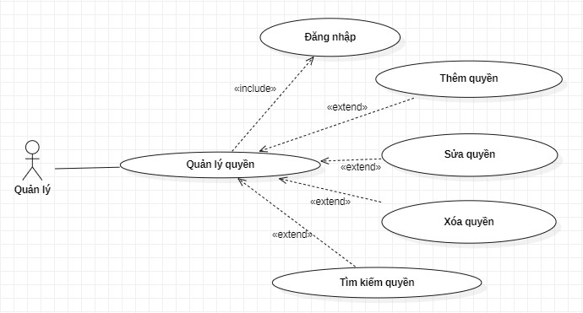

- Đặc tả UC “Thêm Quyền”:

|  |  |
| --- | --- |
| **Use case** | **Thêm quyền** |
| Tác nhân chính | Quản lý |
| Mô tả ngắn gọn | Use case này mô tả các bước để quản lý thêm quyền cho nhân viên vào cửa hàng |
| Tiền điều kiện | Đăng nhập |
| Chuỗi sự kiện chính | 1. Quản lý thực hiện chức năng đăng nhập vào hệ thống  2. Quản lý thực hiện chức năng quản lý quyền  3. Chọn Tạo mới  4. Nhập các thông tin về quyền: mã quyền, mô tả ...v.v.  5. Kiểm tra đã đủ các trường thông tin chưa  6. Lưu thông tin quyền vào trong cơ sở dữ liệu  7. Thông báo thêm quyền thành công |
| Ngoại lệ |  |
| Đảm bảo thành công | Cho phép Tác nhân chính đăng nhập vào hệ thống |

- Đặc tả UC “Xóa Quyền”:

|  |  |
| --- | --- |
| **Use case** | **Xóa quyền** |
| Tác nhân chính | Quản lý |
| Mô tả ngắn gọn | Use case này mô tả các bước để quản lý xóa quyền cửa hàng. |
| Tiền điều kiện | 1. Đăng nhập. 2. Tác nhân trong hệ thống đang sử dụng quyền mà muốn xóa thì phải thay đổi sang quyền mới. |
| Chuỗi sự kiện chính | 1. Quản lý thực hiện chức năng đăng nhập vào hệ thống  2. Quản lý thực hiện chức năng quản lý quyền  3.  - Cách 1: Nhân viên muốn xóa hiển thị trong danh sách quyền  - Cách 2: Nhập tên hoặc mã quyền cần xóa. Hệ thống hiển thị các quyền muốn xóa. Tích chọn các quyền.  4. Lựa chọn chức năng xóa quyền  5. Hệ thống hiển thị thông báo “Bạn có chắc chắn muốn xóa quyền”  6. Quản lý bấm chọn “Đồng ý” xác nhận xóa  7. Quyền bị xóa khỏi hệ thống |
| Ngoại lệ |  |
| Đảm bảo thành công | Cho phép Tác nhân chính đăng nhập vào hệ thống |

- Đặc tả UC “Sửa quyền”:

|  |  |
| --- | --- |
| **Use case** | **Sửa quyền** |
| Tác nhân chính | Quản lý |
| Mô tả ngắn gọn | Use case này mô tả các bước để quản lý sửa thông tin quyền cửa hàng |
| Tiền điều kiện | Đăng nhập |
| Chuỗi sự kiện chính | 1. Quản lý thực hiện chức năng đăng nhập vào hệ thống  2. Quản lý thực hiện chức năng quản lý quyền.  3.  - Cách 1: Quyền muốn sửa hiển thị trong danh sách quyền  - Cách 2: Nhập tên hoặc mã quyền cần sửa. Hệ thống hiển thị các quyền muốn sửa, chọn một quyền cần sửa.  4. Lựa chọn chức năng sửa quyền.  5. Hệ thống hiển thị form sửa thông tin quyền.  6. Quản lý nhập thông tin muốn sửa cho quyền.  7. Quản lý bấm chọn “Lưu” để lưu thông tin quyền đã được sửa vào hệ thống |
| Ngoại lệ |  |
| Đảm bảo thành công | Cho phép Tác nhân chính đăng nhập vào hệ thống |

- Đặc tả UC “Tìm kiếm quyền”:

|  |  |
| --- | --- |
| Use case | **Tìm kiếm quyền** |
| Tác nhân chính | Quản lý |
| Mô tả ngắn gọn | Use case này mô tả các bước để quản lý tìm kiếm thông tin quyền cửa hàng |
| Tiền điều kiện | Đăng nhập |
| Chuỗi sự kiện chính | 1. Quản lý thực hiện chức năng đăng nhập vào hệ thống   2. Quản lý thực hiện chức năng tìm kiếm trong quản lý quyền  3. Nhập tên hoặc mã quyền cần tìm kiếm  4. Quản lý nhấn nút tìm kiếm  5. Hệ thống sẽ trả về tất cả thông tin quyền theo yêu cầu đã nhập của quản lý |
| Ngoại lệ |  |
| Đảm bảo thành công | Cho phép Tác nhân chính đăng nhập vào hệ thống |

* Biểu đồ usecase Quản lý tài khoản:

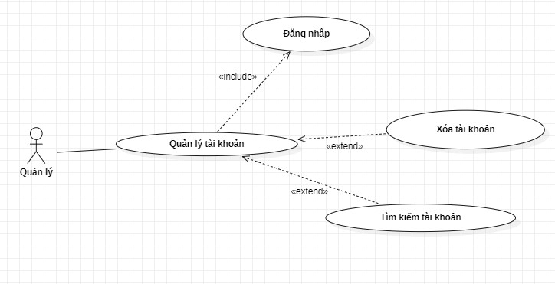

- Đặc tả UC “Tìm kiếm tài khoản khách hàng”:

|  |  |
| --- | --- |
| **Use case** | **Tìm kiếm tài khoản khách hàng** |
| Tác nhân chính | Quản lý |
| Mô tả ngắn gọn | Use case này mô tả các bước để quản lý tìm kiếm thông tin tài khoản của khách hàng. |
| Tiền điều kiện | Đăng nhập |
| Chuỗi sự kiện chính | 1. Quản lý thực hiện chức năng đăng nhập vào hệ thống  2. Quản lý thực hiện chức năng tìm kiếm trong quản lý tài khoản  3. Nhập tên hoặc mã khách hàng cần tìm kiếm  4. Quản lý nhấn nút tìm kiếm  5. Hệ thống sẽ trả về tất cả thông tin khách hàng theo yêu cầu đã nhập của quản lý |
| Ngoại lệ |  |
| Đảm bảo thành công | Cho phép Tác nhân chính đăng nhập vào hệ thống |

- Đặc tả UC “ Xem chi tiết tài khoản khách hàng”:

|  |  |
| --- | --- |
| **Use case** | **Xem chi tiết tài khoản khách hàng** |
| Tác nhân chính | Quản lý |
| Mô tả ngắn gọn | Use case này mô tả các bước để quản lý Xem chi tiết thông tin tài khoản của khách hàng. |
| Tiền điều kiện | Đăng nhập |
| Chuỗi sự kiện chính | 1. Quản lý thực hiện chức năng đăng nhập vào hệ thống  2. Quản lý thực hiện chức năng tìm kiếm trong quản lý tài khoản  3. Nhập tên hoặc mã khách hàng cần tìm kiếm  4. Quản lý nhấn nút tìm kiếm  5. Hệ thống sẽ trả về tất cả thông tin khách hàng theo yêu cầu đã nhập của quản lý  6. Chọn chức năng xem chi tiết của khách hàng muốn xem |
| Ngoại lệ |  |
| Đảm bảo thành công | Cho phép Tác nhân chính đăng nhập vào hệ thống |

* Biểu đồ usecase chi tiết Quản lý đơn hàng

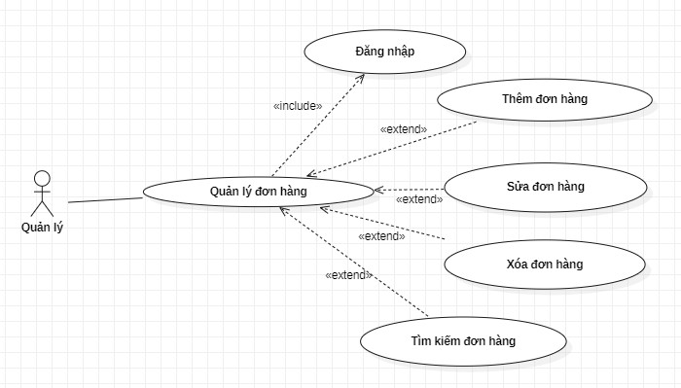

- Đặc tả UC “Thêm đơn hàng”:

|  |  |
| --- | --- |
| **Use case** | **Thêm đơn hàng** |
| Tác nhân chính | Quản lý |
| Mô tả ngắn gọn | Use case này mô tả các bước để quản lý thêm thông tin đơn hàng cửa hàng |
| Tiền điều kiện | Đăng nhập |
| Chuỗi sự kiện chính | 1. Quản lý thực hiện chức năng đăng nhập vào hệ thống  2. Quản lý thực hiện chức năng quản lý Đơn hàng  3. Lựa chọn chức năng thêm Đơn hàng  4. Nhập các thông tin về đơn hàng: mã khách hàng, tên khách hàng, sản phẩm, số lượng, tổng tiền …v.v.  5. Kiểm tra đã đủ các trường thông tin chưa  6. Lưu thông tin đơn hàng vào trong cơ sở dữ liệu  7. Thông báo thêm đơn hàng thành công |
| Ngoại lệ |  |
| Đảm bảo thành công | Cho phép Tác nhân chính đăng nhập vào hệ thống |

- Đặc tả UC “Xóa đơn hàng”:

|  |  |
| --- | --- |
| **Use case** | **Xóa đơn hàng** |
| Tác nhân chính | Quản lý |
| Mô tả ngắn gọn | Use case này mô tả các bước để quản lý xóa thông tin đơn hàng cửa hàng |
| Tiền điều kiện | Đăng nhập |
| Chuỗi sự kiện chính | 1. Quản lý thực hiện chức năng đăng nhập vào hệ thống  2. Quản lý thực hiện chức năng quản lý đơn hàng  3.  - Cách 1: Đơn hàng muốn xóa hiển thị trong danh sách đơn hàng  - Cách 2: Nhập mã đơn hàng cần xóa. Hệ thống hiển thị các đơn hàng muốn xóa. Tích chọn các đơn hàng  4. Lựa chọn chức năng xóa đơn hàng  5. Hệ thống hiển thị thông báo “Bạn có chắc chắn muốn xóa đơn hàng”  6. Quản lý bấm chọn “Đồng ý” xác nhận xóa  7. Đơn hàng bị xóa khỏi hệ thống |
| Ngoại lệ |  |
| Đảm bảo thành công | Cho phép Tác nhân chính đăng nhập vào hệ thống |

- Đặc tả UC “Sửa thông tin đơn hàng”:

|  |  |
| --- | --- |
| **Use case** | **Sửa đơn hàng** |
| Tác nhân chính | Quản lý |
| Mô tả ngắn gọn | Use case này mô tả các bước để quản lý sửa thông tin đơn hàng cửa hàng |
| Tiền điều kiện | Đăng nhập |
| Chuỗi sự kiện chính | 1.Quản lý thực hiện chức năng đăng nhập vào hệ thống  2. Quản lý thực hiện chức năng quản lý đơn hàng  3.  - Cách 1: Đơn hàng muốn sửa hiển thị trong danh sách danh mục sản phẩm  - Cách 2: Nhập mã đơn hàng cần sửa. Hệ thống hiển thị các đơn hàng cần sửa, chọn một đơn hàng cần sửa  4. Lựa chọn chức năng sửa đơn hàng  5. Hệ thống hiển thị form sửa thông tin đơn hàng  6. Quản lý nhập thông tin muốn sửa cho đơn hàng  7. Quản lý bấm chọn “Lưu” để lưu thông tin đơn hàng đã được sửa vào hệ thống |
| Ngoại lệ |  |
| Đảm bảo thành công | Cho phép Tác nhân chính đăng nhập vào hệ thống |

- Đặc tả UC “Tìm kiếm đơn hàng”:

|  |  |
| --- | --- |
| **Use case** | **Tìm kiếm đơn hàng** |
| Tác nhân chính | Quản lý |
| Mô tả ngắn gọn | Use case này mô tả các bước để quản lý tìm kiếm đơn hàng |
| Tiền điều kiện | Đăng nhập |
| Chuỗi sự kiện chính | 1.Quản lý thực hiện chức năng đăng nhập vào hệ thống  2. Quản lý thực hiện chức năng tìm kiếm trong quản lý đơn hàng  3. Nhập mã đơn hàng cần tìm kiếm  4. Quản lý nhấn nút tìm kiếm  5. Hệ thống sẽ trả về tất cả thông tin đơn hàng theo yêu cầu đã nhập của quản lý |
| Ngoại lệ |  |
| Đảm bảo thành công | Cho phép Tác nhân chính đăng nhập vào hệ thống |

**b, Biểu đồ UC cho tác nhân “Khách hàng”**

* Biểu đồ usecase chi tiết Quản lý giỏ hàng

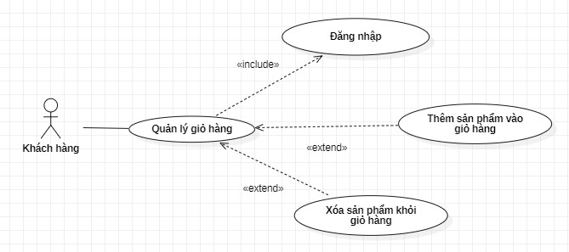

- Đặc tả UC “Thêm sản phẩm vào giỏ hàng”:

|  |  |
| --- | --- |
| **Use case** | **Thêm sản phẩm vào giỏ hàng** |
| Tác nhân chính | Khách hàng |
| Mô tả ngắn gọn | Use case này mô tả các bước để khách hàng thêm sản phẩm vào giỏ hàng |
| Tiền điều kiện | Đăng nhập |
| Chuỗi sự kiện chính | 1. Khách hàng thực hiện chức năng đăng nhập vào hệ thống  2. Hệ thống hiển thị giao diện danh sách các sản phẩm trên trang chủ  3.1 Khách hàng chọn biểu tượng thêm sản phẩm vào giỏ hàng của sản phẩm muốn thêm.  4. Hệ thống thêm sản phẩm vào giỏ hàng của khách  5. Hệ thống hiển thị thông báo đã thêm sản phẩm vào giỏ hàng. |
| Ngoại lệ | 3.2 Khách hàng chọn tên sản phẩm muốn thêm vào giỏ hàng  4. Hệ thống hiển thị thông tin chi tiết về sản phẩm  5. Khách hàng chọn nút thêm vào giỏ hàng.  6. Hệ thống thêm sản phẩm vào giỏ hàng. |
| Đảm bảo thành công | Cho phép Tác nhân chính đăng nhập vào hệ thống |

- Đặc tả UC “Xóa sản phẩm khỏi giỏ hàng”:

|  |  |
| --- | --- |
| **Use case** | **Xóa sản phẩm khỏi giỏ hàng** |
| Tác nhân chính | Khách hàng |
| Mô tả ngắn gọn | Use case này mô tả các bước để khách hàng xóa sản phẩm khỏi giỏ hàng |
| Tiền điều kiện | Đăng nhập |
| Chuỗi sự kiện chính | 1. Khách hàng thực hiện chức năng đăng nhập vào hệ thống  2. Khách hàng thực hiện chức năng quản lý giỏ hàng  3. Khách hàng di chuột vào biểu tượng giỏ hàng  4. Hệ thống hiển bị box giỏ hàng  5. Khách hàng chọn nút “X” để xóa sản phẩm khỏi giỏ hàng  6. Hệ thống xóa sản phẩm khỏi giỏ hàng |
| Ngoại lệ | Không có |
| Đảm bảo thành công | Cho phép Tác nhân chính đăng nhập vào hệ thống |

- Đặc tả UC “Xem giỏ hàng”:

|  |  |
| --- | --- |
| **Use case** | **Xem giỏ hàng** |
| Tác nhân chính | Khách hàng |
| Mô tả ngắn gọn | Use case này mô tả các bước để khách hàng xem thông tin giỏ hàng |
| Tiền điều kiện | Đăng nhập |
| Chuỗi sự kiện chính | 1.Quản lý thực hiện chức năng đăng nhập vào hệ thống  2. Quản lý thực hiện chức năng quản lý giỏ hàng  3.1 khách hàng di chuột vào biểu tượng giỏ hàng  4. Hệ thống hiển thị box giỏ hàng.  5. Khách hàng xem thông tin giỏ hàng tại box. |
| Ngoại lệ | 3.2 Khách hàng chọn thêm một sản phẩm vào giỏ hàng  4. Hệ thống hiển thị thông báo kèm link xem giỏ hàng  5. Khách hàng chọn link xem giỏ hàng  6. Hệ thống hiển thị thông tin giỏ hàng  7. Khách hàng xem thông tin. |
| Đảm bảo thành công | Cho phép Tác nhân chính đăng nhập vào hệ thống |

* Biểu đồ usecase chi tiết Hỗ trợ trực tuyến.

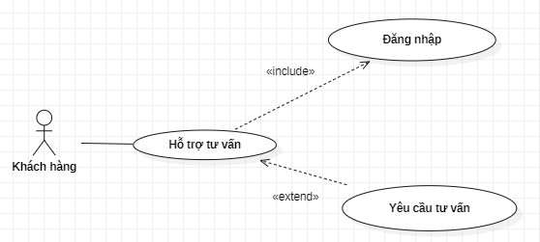

- Đặc tả UC “Yêu cầu tư vấn”:

|  |  |
| --- | --- |
| **Use case** | **Yêu cầu tư vấn** |
| Tác nhân chính | Khách hàng |
| Mô tả ngắn gọn | Use case này mô tả các bước để khách hàng yêu cầu tư vấn |
| Tiền điều kiện | Không có |
| Chuỗi sự kiện chính | 1. Khách hàng thực hiện chức năng đăng nhập vào hệ thống  2. Khách hàng chọn chức năng chatbox hỗ trợ trực tuyến  3. Hệ thống hiển thị hộp thoại chatbox  4.1 Khách hàng chọn tiếp tục dưới tên facebook  5. Khách hàng nhập tin nhắn yêu cầu nhân viên hỗ trợ và gửi đi.  6. Hệ thống gửi lại tin nhắn tự động  7. Hệ thống chờ nhân viên phản hồi |
| Ngoại lệ | 1. Khách hàng chọn chức năng chatbox hỗ trợ trực tuyến  2. Hệ thống hiển thị hộp thoại chatbox  3. Khách hàng chọn tiếp tục dưới vai trò khách  5. Khách hàng nhập tin nhắn yêu cầu nhân viên hỗ trợ và gửi đi.  6. Hệ thống gửi lại tin nhắn tự động  7. Hệ thống chờ nhân viên phản hồi  8. Sau 24 giờ hệ thống xóa lịch sử tin nhắn. |
| Đảm bảo thành công | Hệ thống gửi tin nhắn phản hồi tự động. |

* Biểu đồ usecase chi tiết “Quản lý đơn hàng cá nhân”:

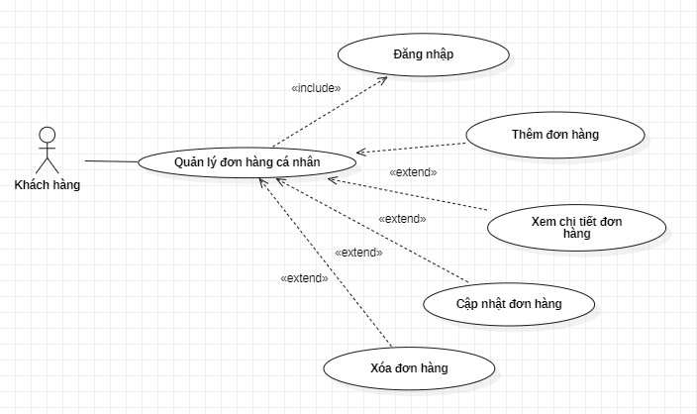

- Đặc tả UC “Thêm đơn hàng”:

|  |  |
| --- | --- |
| **Use case** | **Thêm đơn hàng** |
| Tác nhân chính | Khách hàng |
| Mô tả ngắn gọn | Use case này mô tả các bước để khách hàng thêm đơn hàng(đặt hàng) |
| Tiền điều kiện | Đăng nhập |
| Chuỗi sự kiện chính | 1. Khách hàng thực hiện chức năng đăng nhập vào hệ thống  2. Hệ thống hiển thị danh sách các sản phẩm  3. Khách hàng chọn nút thêm vào giỏ hàng để thêm sản phẩm.  4. Hệ thống hiển thị thông báo đã thêm sản phẩm vào giỏ hàng kèm đường link đến giỏ hàng để xem chi tiết giỏ hàng  - Cách 1:  5. Khách hàng chọn xem chi tiết giỏ hàng  6. Hệ thống hiển thị thông tin đơn hàng và form đặt hàng  7. Khách hàng nhập thông tin họ tên, địa chỉ, email, số điện thoại, ghi chú để nhận hàng và chọn hình thức thanh toán  8. Hệ thống kiểm tra các trường thông tin bắt buộc đã nhập đủ chưa  9. Khách hàng chọn nút đặt hàng  10. Hệ thống thông báo đặt hàng thành công  11. Hệ thống sẽ tự động gửi mail xác nhận đến khách hàng.  12. Hệ thống lưu thông tin đơn hàng vào cơ sở dữ liệu  13. Thông tin về đơn hàng vừa thêm sẽ hiển thị trong danh sách đơn hàng cá nhân của khách hàng  - Cách 2:  5. Khách hàng chọn nút giỏ hàng  6. Hệ thống hiển thị box giỏ hàng  7. Khách hàng chọn button Đặt hàng  8. Hệ thống hiển thị thông tin đơn hàng và form đặt hàng  9. Khách hàng nhập thông tin họ tên, địa chỉ, email, số điện thoại, ghi chú để nhận hàng và chọn hình thức thanh toán  10. Hệ thống kiểm tra các trường thông tin bắt buộc đã nhập đủ chưa.  11. Khách hàng chọn nút đặt hàng  12. Hệ thống thông báo đặt hàng thành công  13. Hệ thống sẽ tự động gửi mail xác nhận đến khách hàng  14. Lưu thông tin đơn hàng vào cơ sở dữ liệu  15. Thông tin về đơn hàng vừa thêm sẽ hiển thị trong danh sách đơn hàng cá nhân của khách hàng |
| Ngoại lệ | Không có |
| Đảm bảo thành công | Cho phép tác nhân chính đăng nhập vào hệ thống |

- Đặc tả UC “Xem chi tiết đơn hàng”:

|  |  |
| --- | --- |
| **Use case** | **Xem chi tiết đơn hàng** |
| Tác nhân chính | Khách hàng |
| Mô tả ngắn gọn | Use case này mô tả các bước để khách hàng xem chi tiết đơn hàng |
| Tiền điều kiện | Đăng nhập |
| Chuỗi sự kiện chính | 1. Khách hàng thực hiện chức năng đăng nhập vào hệ thống  2. Khách hàng chọn icon giỏ hàng  3. Hệ thống hiển thị box giỏ hàng  4. Khách hàng chọn nút Đơn hàng  5. Hệ thống hiển thị danh sách đơn hàng cá nhân của khách hàng  6. Khách hàng chọn nút xem chi tiết của một đơn hàng muốn xem  7. Hệ thống hiển thị chi tiết của đơn hàng được chọn |
| Ngoại lệ | Không có |
| Đảm bảo thành công | Cho phép Tác nhân chính đăng nhập vào hệ thống |

- Đặc tả UC “Cập nhật đơn hàng”:

|  |  |
| --- | --- |
| **Use case** | **Cập nhật đơn hàng** |
| Tác nhân chính | Khách hàng |
| Mô tả ngắn gọn | Use case này mô tả các bước để khách hàng cập nhật đơn hàng |
| Tiền điều kiện | Đăng nhập |
| Chuỗi sự kiện chính | 1. Khách hàng thực hiện chức năng đăng nhập vào hệ thống  2. Khách hàng chọn icon giỏ hàng  3. Hệ thống hiển thị box giỏ hàng  4. Khách hàng chọn Đơn hàng  5. Hệ thống hiển thị danh sách đơn hàng cá nhân của khách hàng  6. Khách hàng chọn icon chỉnh sửa của một đơn hàng muốn cập nhật thông tin  7. Hệ thống hiển thị form sửa thông tin chi tiết của đơn hàng được chọn. Khách hàng sửa thông tin đơn.  8.1 Khách hàng click button “Lưu”  9. Hệ thống lưu thông tin đơn hàng mà khách hàng vừa cập nhật.  10. Hệ thống hiển thị danh sách đơn hàng mới nhất. |
| Ngoại lệ | 8.2 Khách hàng click button “Hủy”.  9. Hệ thống hiển thị danh sách đơn hàng ban đầu. |
| Đảm bảo thành công | Cho phép Tác nhân chính đăng nhập vào hệ thống |

- Đặc tả UC “Xóa đơn hàng”:

|  |  |
| --- | --- |
| **Use case** | **Xóa đơn hàng** |
| Tác nhân chính | Khách hàng |
| Mô tả ngắn gọn | Use case này mô tả các bước để khách hàng cập nhật đơn hàng |
| Tiền điều kiện | Đăng nhập.  Đơn hàng ở trạng thái chờ xác nhận hoặc chưa thanh toán |
| Chuỗi sự kiện chính | 1. Khách hàng thực hiện chức năng đăng nhập vào hệ thống  2. Khách hàng chọn icon giỏ hàng  3. Hệ thống hiển thị box giỏ hàng  4. Khách hàng chọn Đơn hàng  5. Hệ thống hiển thị danh sách đơn hàng cá nhân của khách hàng  6. Khách hàng chọn icon xóa của một đơn hàng muốn xóa  7. Hệ thống hiển thị popup xác nhận hủy đơn hàng  8.1 Khách hàng click button “Ok”  9. Hệ thống xóa quyền xóa và sửa đơn hàng mà khách hàng đã xóa.  10. Hệ thống hiển thị danh sách đơn hàng với đơn hàng bị xóa chỉ có chức năng xem chi tiết đơn hàng. |
| Ngoại lệ | 8.2 Khách hàng click button “Hủy”  9. Hệ thống tắt popup.  10. Hệ thống hiển thị danh sách đơn hàng ban đầu. |
| Đảm bảo thành công | Cho phép Tác nhân chính đăng nhập vào hệ thống |

* Biểu đồ usecase “Thanh toán”:

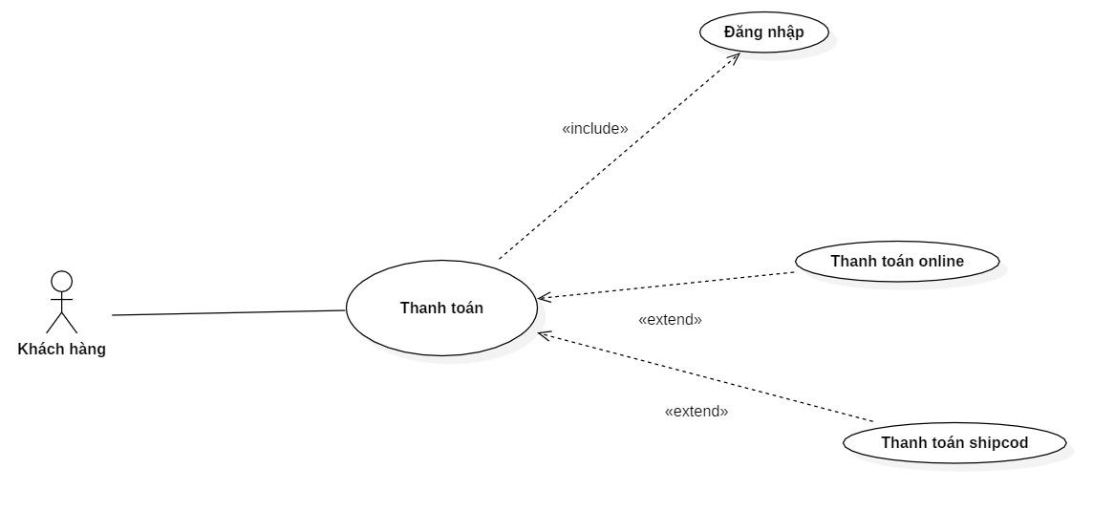

- Đặc tả UC “Thanh toán online”:

|  |  |
| --- | --- |
| **Use case** | **Thanh toán online** |
| Tác nhân chính | Khách hàng |
| Mô tả ngắn gọn | Use case này mô tả các bước để khách hàng thanh toán online |
| Tiền điều kiện | Đăng nhập |
| Chuỗi sự kiện chính | 1. Khách hàng thực hiện chức năng đăng nhập vào hệ thống  2. Khách hàng thực hiện chức năng thanh toán  3. Hệ thống hiển thị danh sách các hình thức thanh toán  4. Khách hàng chọn thanh toán online rồi chọn đặt hàng  5. Hệ thống hiển thị đường link dẫn đến trang hướng dẫn thanh toán và gửi mail về cho khách hàng (nội dung email có mã đơn hàng)  6. Khách hàng check mail để lấy mã đơn hàng và thanh toán chuyển khoản online theo hướng dẫn  7. Hệ thống cập nhật trạng thái thanh toán của đơn hàng là ” đã thanh toán” |
| Ngoại lệ | Không có. |
| Đảm bảo thành công | Cho phép Tác nhân chính đăng nhập vào hệ thống |

- Đặc tả UC “Thanh toán ship cod”:

|  |  |
| --- | --- |
| **Use case** | **Thanh toán ship cod** |
| Tác nhân chính | Khách hàng |
| Mô tả ngắn gọn | Use case này mô tả các bước để khách hàng thanh toán ship cod |
| Tiền điều kiện | Đăng nhập |
| Chuỗi sự kiện chính | 1. Khách hàng thực hiện chức năng đăng nhập vào hệ thống  2. Khách hàng thực hiện chức năng thanh toán  3. Hệ thống hiển thị danh sách các hình thức thanh toán  4. Khách hàng chọn thanh toán “khi nhận hàng”  5. Hệ thống ghi nhận trạng thái thanh toán của đơn hàng là “chưa thanh toán” |
| Ngoại lệ |  |
| Đảm bảo thành công | Cho phép Tác nhân chính đăng nhập vào hệ thống |

* Biểu đồ usecase “Quản lý tài khoản cá nhân”:

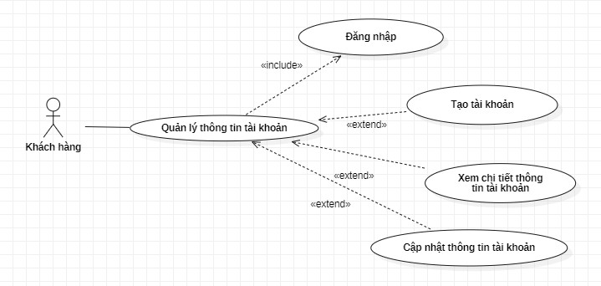

- Đặc tả UC “Tạo tài khoản cá nhân”:

|  |  |
| --- | --- |
| **Use case** | **Tạo tài khoản cá nhân** |
| Tác nhân chính | Khách hàng |
| Mô tả ngắn gọn | Use case này mô tả các bước để khách hàng đăng ký tài khoản cá nhân |
| Tiền điều kiện | Không có |
| Chuỗi sự kiện chính | 1. Khách hàng thực hiện chức năng tạo tài khoản cá nhân  2. Hệ thống hiển thị form đăng ký  3. Người dùng nhập thông tin vào các trường  4. Hệ thống kiểm tra các trường bắt buộc đã nhập đủ thông tin chưa  5. Khách hàng nhấn nút “đăng ký”  6. Hệ thống lưu thông tin đăng ký tài khoản của khách hàng vào hệ thống  7. Hệ thống thông báo đăng ký thành công  8. Hệ thống hiển thị giao diện đăng nhập |
| Ngoại lệ |  |
| Đảm bảo thành công | Cho phép Tác nhân chính đăng nhập bằng tài khoản vừa tạo vào hệ thống |

- Đặc tả UC “Sửa thông tin tài khoản”

|  |  |
| --- | --- |
| **Use case** | **Sửa thông tin tài khoản** |
| Tác nhân chính | Khách hàng |
| Mô tả ngắn gọn | Use case này mô tả các bước để khách hàng sửa thông tin tài khoản cá nhân |
| Tiền điều kiện | Đăng nhập |
| Chuỗi sự kiện chính | 1. Khách hàng thực hiện chức năng đăng nhập vào hệ thống  2. Khách hàng thực hiện chức năng sửa thông tin tài khoản cá nhân  3. Khách hàng chọn nút sửa thông tin  4. Hệ thống hiển thị form sửa thông tin tài khoản  5. Khách hàng sửa thông tin  6. Khách hàng click nút “Lưu”  7. Hệ thống lưu thông tin vào cơ sở dữ liệu  8. Hệ thống thông báo lưu thành công |
| Ngoại lệ | Không có |
| Đảm bảo thành công | Cho phép Tác nhân chính đăng nhập vào hệ thống |

- Đặc tả UC “Xem chi tiết thông tin tài khoản”

|  |  |
| --- | --- |
| Use case | **Xem chi tiết thông tin tài khoản** |
| Tác nhân chính | Khách hàng |
| Mô tả ngắn gọn | Use case này mô tả các bước để khách hàng xem chi tiết thông tin tài khoản |
| Tiền điều kiện | Đăng nhập |
| Chuỗi sự kiện chính | 1. Khách hàng thực hiện chức năng đăng nhập vào hệ thống  2. Khách hàng thực hiện chức năng xem thông tin tài khoản  3. Khách hàng chọn tài khoản muốn xem chi tiết  4. Hệ thống hiển thị chi tiết tài khoản |
| Ngoại lệ | Không có |
| Đảm bảo thành công | Cho phép tác nhân chính đăng nhập vào hệ thống |

**c, Biểu đồ UC cho tác nhân “Nhân viên”**

* Biểu đồ UC “Hỗ trợ trực tuyến”

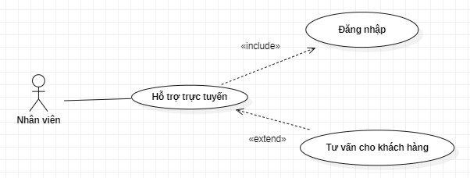

- Đặc tả UC “Tư vấn khách hàng”

|  |  |
| --- | --- |
| **Use case** | **Tư vấn khách hàng** |
| Tác nhân chính | Nhân viên |
| Mô tả ngắn gọn | Use case này mô tả các bước để nhân viên tư vấn khách hàng |
| Tiền điều kiện | không có |
| Chuỗi sự kiện chính | 1. Nhân viên đăng nhập page facebook  2. Nhân viên chọn mục quản lý tin nhắn  3. Nhân viên chọn tin nhắn của khách hàng  4. Nhân viên nhắn tin hỗ trợ tư vấn khách hàng |
| Ngoại lệ |  |
| Đảm bảo thành công | Cho phép Tác nhân chính đăng nhập vào hệ thống |

* Biểu đồ UC “Thanh toán”

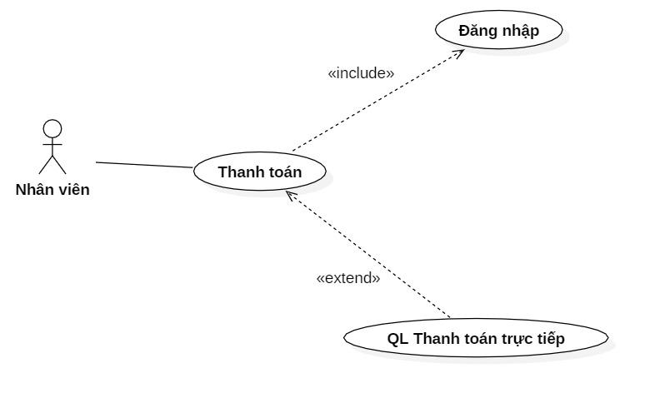

- Đặc tả UC “Quản lý thanh toán trực tiếp”

|  |  |
| --- | --- |
| **Use case** | **Quản lý thanh toán trực tiếp** |
| Tác nhân chính | Nhân viên |
| Mô tả ngắn gọn | Use case này mô tả các bước để nhân viên quản lý việc khách hàng thanh toán trực tiếp tại cửa hàng khi mua hàng |
| Tiền điều kiện | Đăng nhập |
| Chuỗi sự kiện chính | 1. Nhân viên thực hiện chức năng đăng nhập vào hệ thống  2. Nhân viên chọn chức năng thêm mới một đơn hàng  3. Hệ thống hiển thị form thêm mới một đơn hàng  4. Nhân viên nhập thông tin đơn hàng  5. Sau khi xác nhận khách hàng đã thanh toán tại cửa hàng thì nhân viên tiến hành cập nhật trạng thái thanh toán của đơn hàng  6. Hệ thống ghi nhận trạng thái thanh toán của đơn hàng là “đã thanh toán” |
| Ngoại lệ |  |
| Đảm bảo thành công | Cho phép Tác nhân chính đăng nhập vào hệ thống |

* Biểu đồ UC “Quản lý đơn hàng”

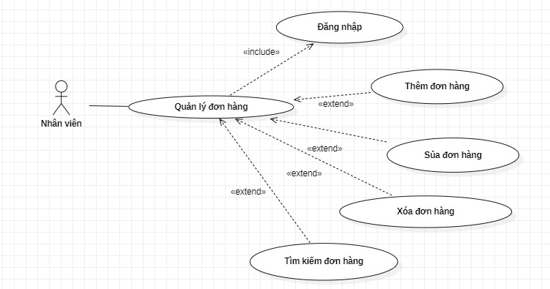

- Đặc tả UC “ Thêm đơn hàng”

|  |  |
| --- | --- |
| **Use case** | **Thêm đơn hàng** |
| Tác nhân chính | Nhân viên |
| Mô tả ngắn gọn | Use case này mô tả các bước để nhân viên thêm thông tin đơn hàng cửa hàng |
| Tiền điều kiện | Đăng nhập |
| Chuỗi sự kiện chính | 1. Nhân viên thực hiện chức năng đăng nhập vào hệ thống  2. Nhân viên thực hiện chức năng quản lý Đơn hàng.  3. Lựa chọn chức năng thêm Đơn hàng.  4. Nhập các thông tin về đơn hàng: mã khách hàng, tên khách hàng, sản phẩm, số lượng, tổng tiền …v.v.  5. Kiểm tra đã đủ các trường thông tin chưa  6. Lưu thông tin đơn hàng vào trong cơ sở dữ liệu.  7. Thông báo thêm đơn hàng thành công. |
| Ngoại lệ |  |
| Đảm bảo thành công | Cho phép Tác nhân chính đăng nhập vào hệ thống |

- Đặc tả UC “Xóa đơn hàng”

|  |  |
| --- | --- |
| **Use case** | **Xóa đơn hàng** |
| Tác nhân chính | Nhân viên |
| Mô tả ngắn gọn | Use case này mô tả các bước để nhân viên xóa thông tin đơn hàng cửa hàng |
| Tiền điều kiện | Đăng nhập |
| Chuỗi sự kiện chính | 1. Nhân viên thực hiện chức năng đăng nhập vào hệ thống  2. Nhân viên thực hiện chức năng quản lý đơn hàng.  3.  - Cách 1: Đơn hàng muốn xóa hiển thị trong danh sách đơn hàng  - Cách 2: Nhập mã đơn hàng cần xóa. Hệ thống hiển thị các đơn hàng muốn xóa. Tích chọn các đơn hàng  4. Lựa chọn chức năng xóa đơn hàng  5. Hệ thống hiển thị thông báo “Bạn có chắc chắn muốn xóa đơn hàng”  6. Nhân viên bấm chọn “Đồng ý” xác nhận xóa.  7. Đơn hàng bị xóa khỏi hệ thống |
| Ngoại lệ |  |
| Đảm bảo thành công | Cho phép Tác nhân chính đăng nhập vào hệ thống |

- Đặc tả UC “Sửa thông tin đơn hàng”

|  |  |
| --- | --- |
| **Use case** | **Sửa đơn hàng** |
| Tác nhân chính | Nhân viên |
| Mô tả ngắn gọn | Use case này mô tả các bước để nhân viên sửa thông tin đơn hàng cửa hàng |
| Tiền điều kiện | Đăng nhập |
| Chuỗi sự kiện chính | 1.Nhân viên thực hiện chức năng đăng nhập vào hệ thống  2. Nhân viên thực hiện chức năng quản lý đơn hàng.  3.  - Cách 1: Đơn hàng muốn sửa hiển thị trong danh sách danh mục sản phẩm  - Cách 2: Nhập mã đơn hàng cần sửa. Hệ thống hiển thị các đơn hàng cần sửa, chọn một đơn hàng cần sửa  4. Lựa chọn chức năng sửa đơn hàng.  5. Hệ thống hiển thị form sửa thông tin đơn hàng.  6. Nhân viên nhập thông tin muốn sửa cho đơn hàng.  7. Nhân viên bấm chọn “Lưu” để lưu thông tin đơn hàng đã được sửa vào hệ thống |
| Ngoại lệ |  |
| Đảm bảo thành công | Cho phép Tác nhân chính đăng nhập vào hệ thống |

- Đặc tả UC “Tìm kiếm đơn hàng”

|  |  |
| --- | --- |
| **Use case** | **Tìm kiếm đơn hàng** |
| Tác nhân chính | Nhân viên |
| Mô tả ngắn gọn | Use case này mô tả các bước để nhân viên tìm kiếm đơn hàng |
| Tiền điều kiện | Đăng nhập |
| Chuỗi sự kiện chính | 1. Nhân viên thực hiện chức năng đăng nhập vào hệ thống 2. Nhân viên thực hiện chức năng tìm kiếm trong quản lý đơn hàng.   3. Nhập mã đơn hàng cần tìm kiếm  4. Nhân viên nhấn nút tìm kiếm  5. Hệ thống sẽ trả về tất cả thông tin đơn hàng theo yêu cầu đã nhập của nhân viên |
| Ngoại lệ |  |
| Đảm bảo thành công | Cho phép Tác nhân chính đăng nhập vào hệ thống |